Kochani, dziś ostatnia lekcja.
Na koniec trochę zabawy z programowanie.
Przesyłam wam linki gdzie możecie pobawić się w programistów.
ŻYCZĘ WSZYSTKIM ODPOCZYNKU I SŁONECZNYCH WAKACJI.
DO ZOBACZENIA WE WRZEŚNIU !!!
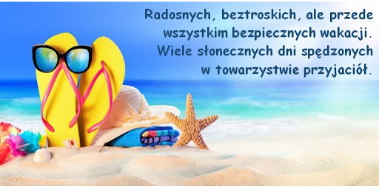
Pozdrawiam
KARTA PRACY 10
19.06.2020r.
Kochani przesyłam kilka linków:
https://www.matzoo.pl/programowanie
https://www.matzoo.pl/programowanie/kierunki-poziom-1_84_480
https://www.matzoo.pl/programowanie/programowanie-obroty-poziom-1_86_486
https://www.matzoo.pl/programowanie/edytor-grafiki-kleki_85_489
p.s. KOCHANI RODZICE PROSZĘ O INFORMACJE CZY DORARŁY EMAIL Z OCANAMI I OCENĄ ROCZNĄ (MAM SYGNAŁY, ŻE NIE)
DZIĘKUJĘ ZA TEN ROK PRACY Z DZIEĆMI
– SZCZEGÓLNIE TE 4 MIESIĄCE !!!
Magda Mroczek

